Приклад використання
Для прикладу я стягну дані про відгуки на таку фаейсбук спільноту як DimLegend.
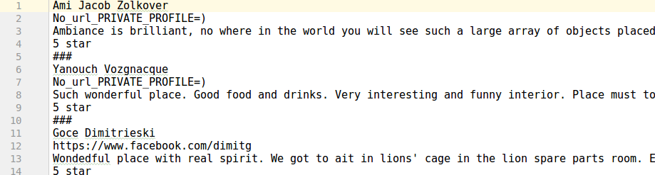
Ці дані я буду зберігати в файл reviews_dimlegend.py
Ось як вигядає результат.
Я стягнув Ім’я Прізвище людини, яка давала відгук, посилання на сторінку, якщо це було можливо, текст самого відгуку і оцінку, яку поклала ця людина.
Для цього я використав наступні функції:
sleep з модуля time, щоб робити паузи для завантаження сторінок;
browser.get(url): щоб перейти на посилання url. В мене це було посилання типу https://www.facebook.com/pg/<id спільноти>/reviews/.
browset.execute_script(): виконує код на JS, щоб дійти до кінця сторінки.
browser.find_elements_by_css_selector(selector): знаходить елемент за CSS шляхом.

Також я стягнув відгуки на Офіційну групу Програми з комп’ютерних наук УКУ
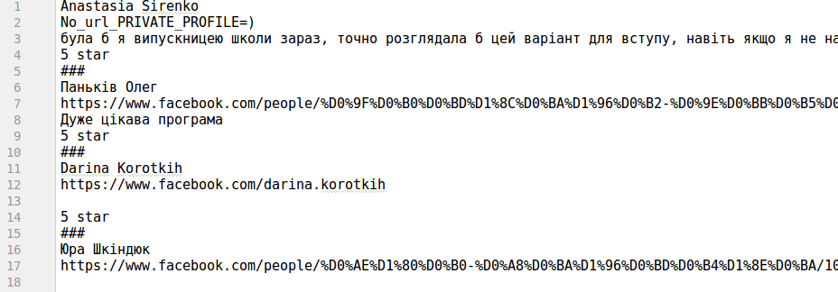
Код в файлі – simple_example_maining_reviews.py, приклади в reviews_csatucu.txt,
dimlegend_reviews.txt.

